符号主义

知识：把有关信息关联在一起所形成的信息结构

知识反映了客观世界中事物之间的关系

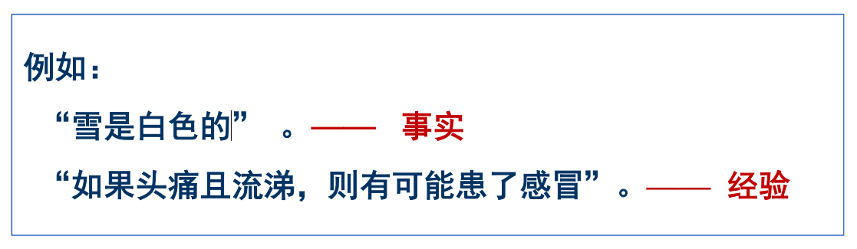

知识的特性：

1. 相对正确性：知识只有在一定的环境和条件下成立
2. 不确定性：知识“真”的程度
3. 可表示性与可利用性：引出本章讨论重点，知识表示和推理

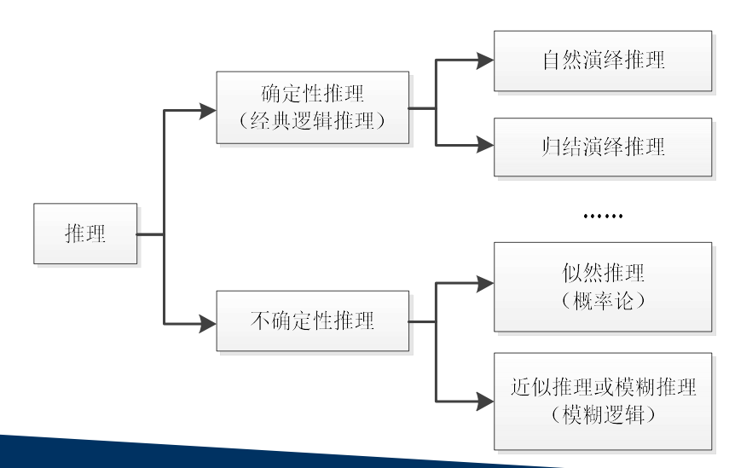

推理的分类：确定性（经典）/不确定性、单调（结论越来越接近目标）/非单调、启发式/非启发式

**知识的表示：一阶谓词逻辑表示法**

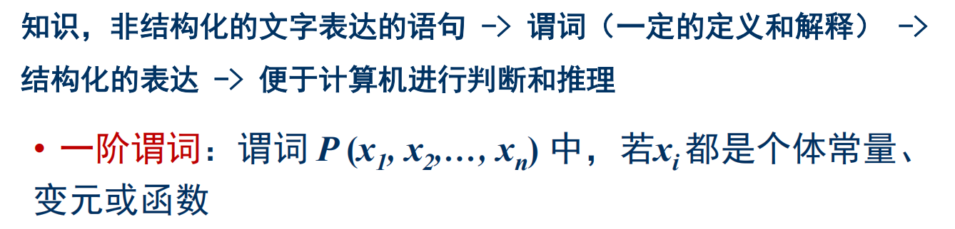

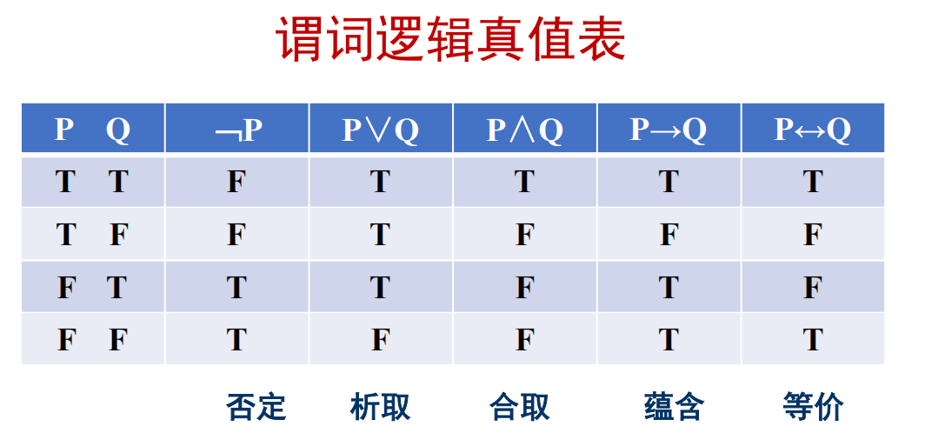

约束变元与自由变元：辖域内与量词中同名的变元称为约束变元，

不同名的变元称为自由变元。

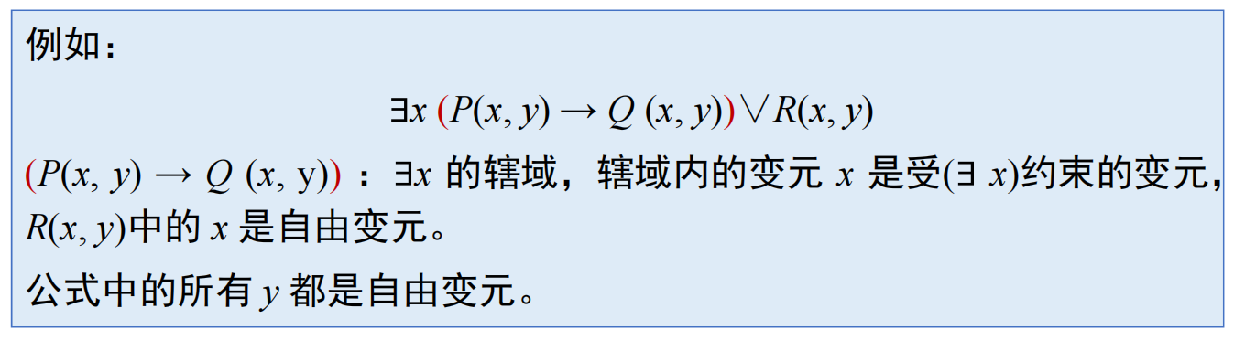

谓词公式的永真性、可满足性、不可满足性

比离散数学中多的几条：

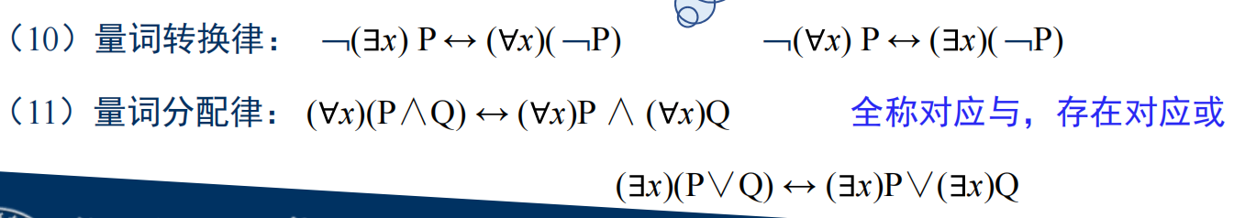

**谓词公式的永真蕴含**



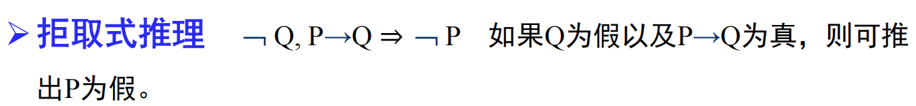

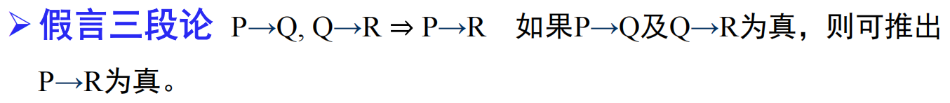

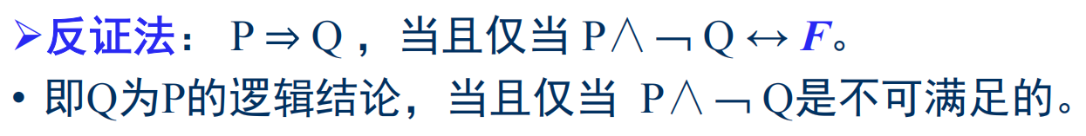

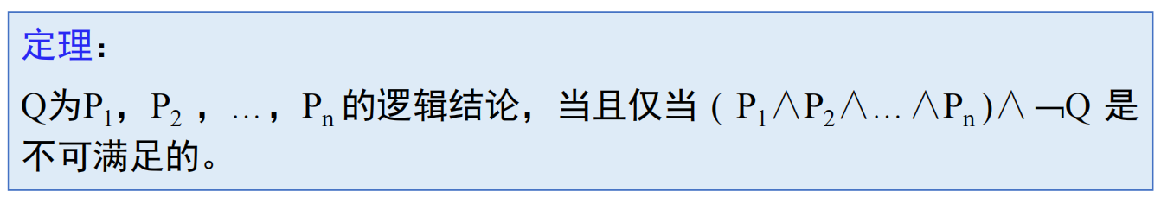



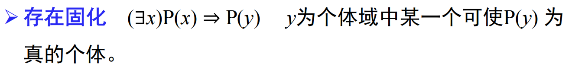

练习：P54、P57

**自然演绎推理**

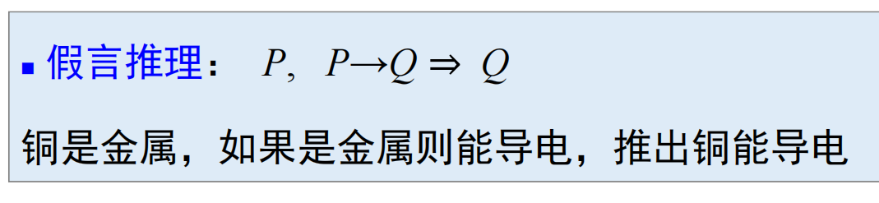

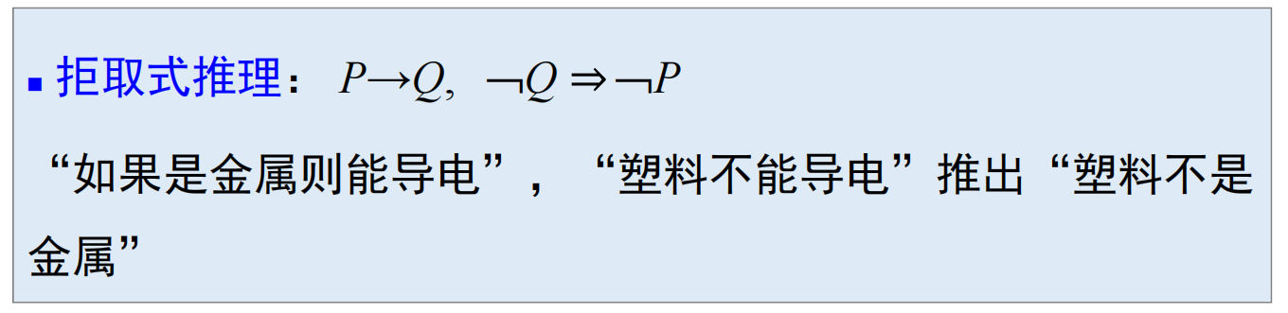

**归结演绎推理**

谓词公式化为子句集：本质上就是化为合取范式

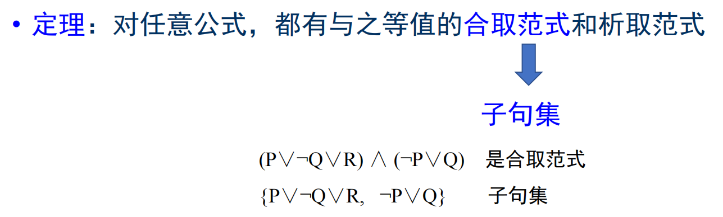

具体步骤见书P71

子句集中的子句是合取关系（与），其中只要有一个子句不可满足，子句集就一定不可满足

谓词公式不可满足的充要条件是其子句集不可满足

归结：

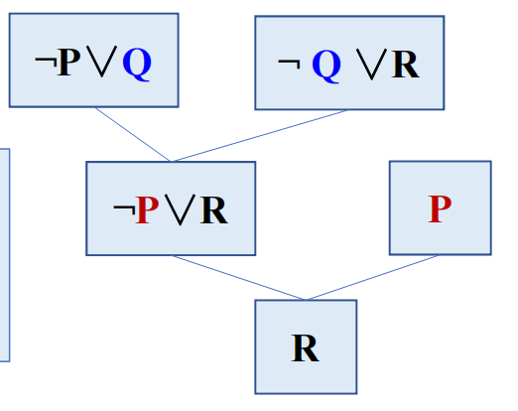

归结反演：

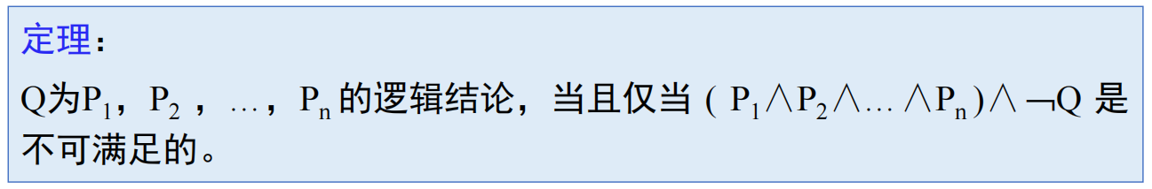

例题见书P78

**产生式的知识表示与推理**

产生式通常用于表示事实、规则以及它们的不确定性度量，适合于表示事实性知识和规则性知识，取值都是【-1，1】

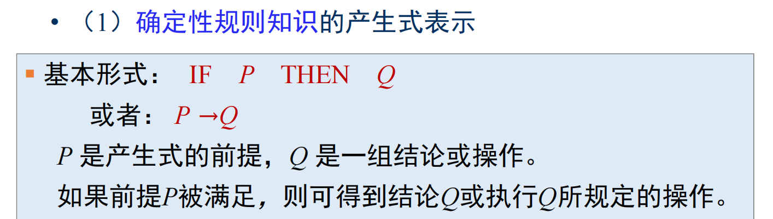

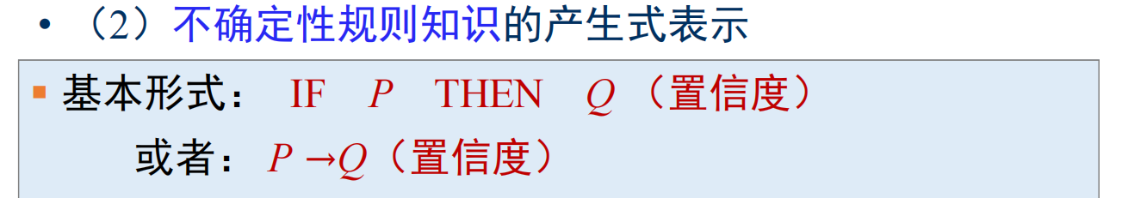

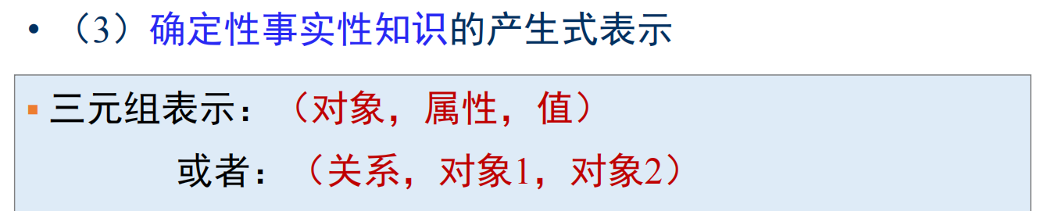

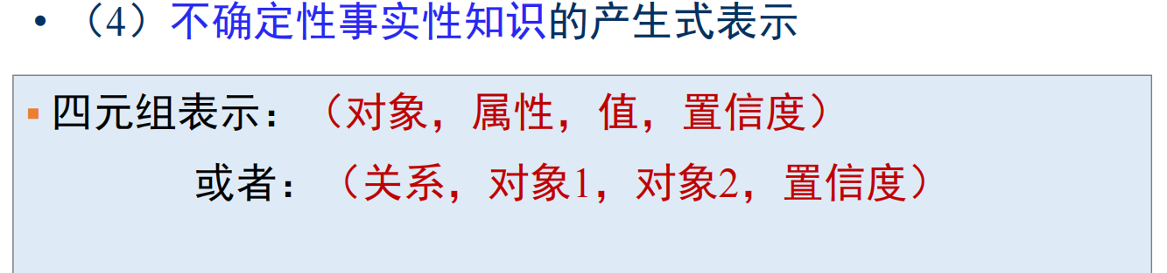

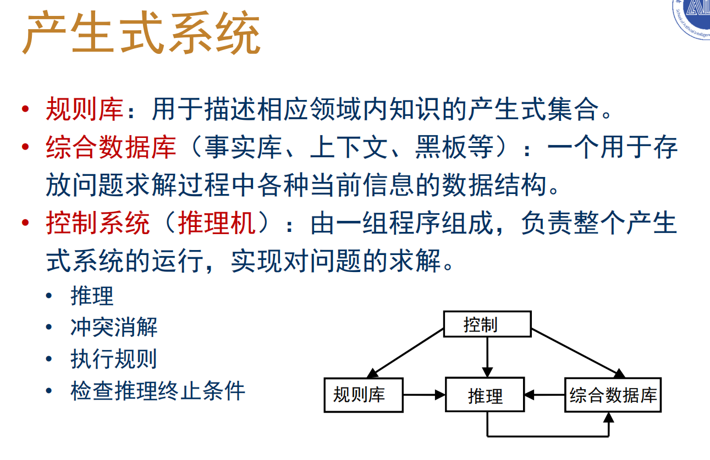

**不确定性知识的表示和推理**

可信度：根据经验对一个事物或现象为真的相信程度

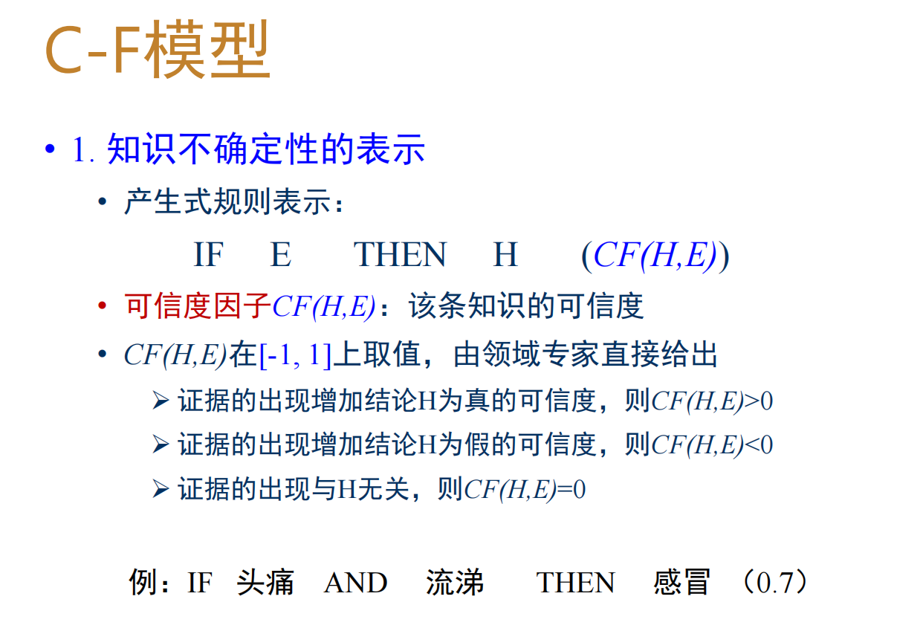

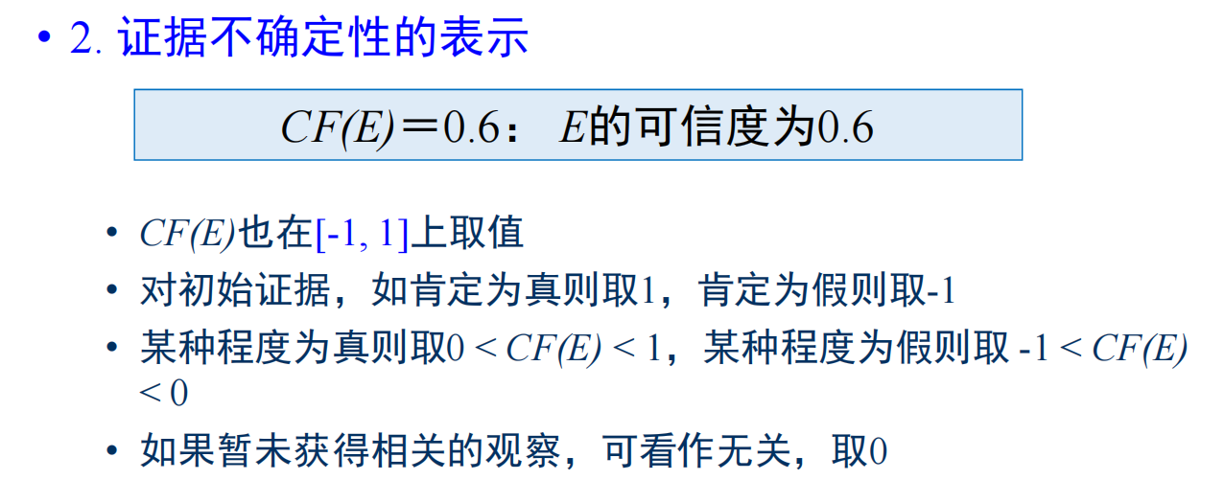

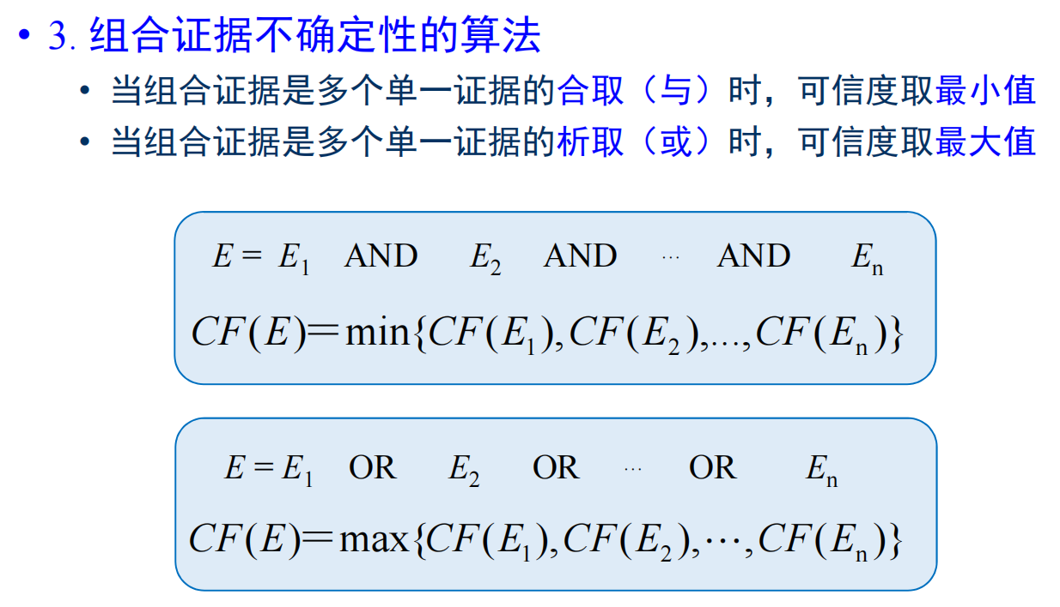

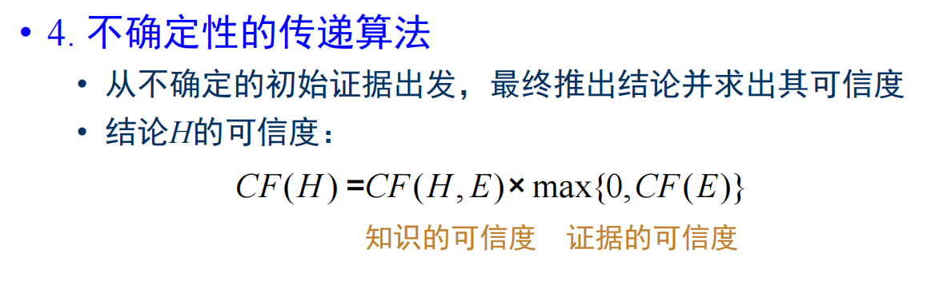

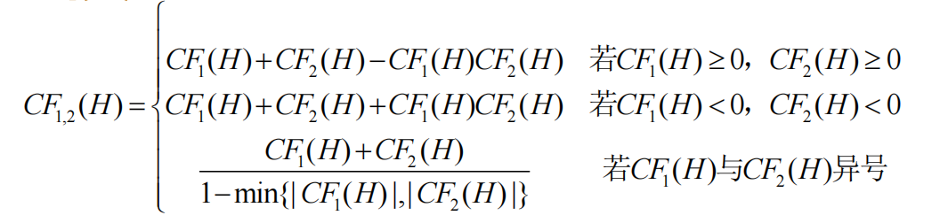

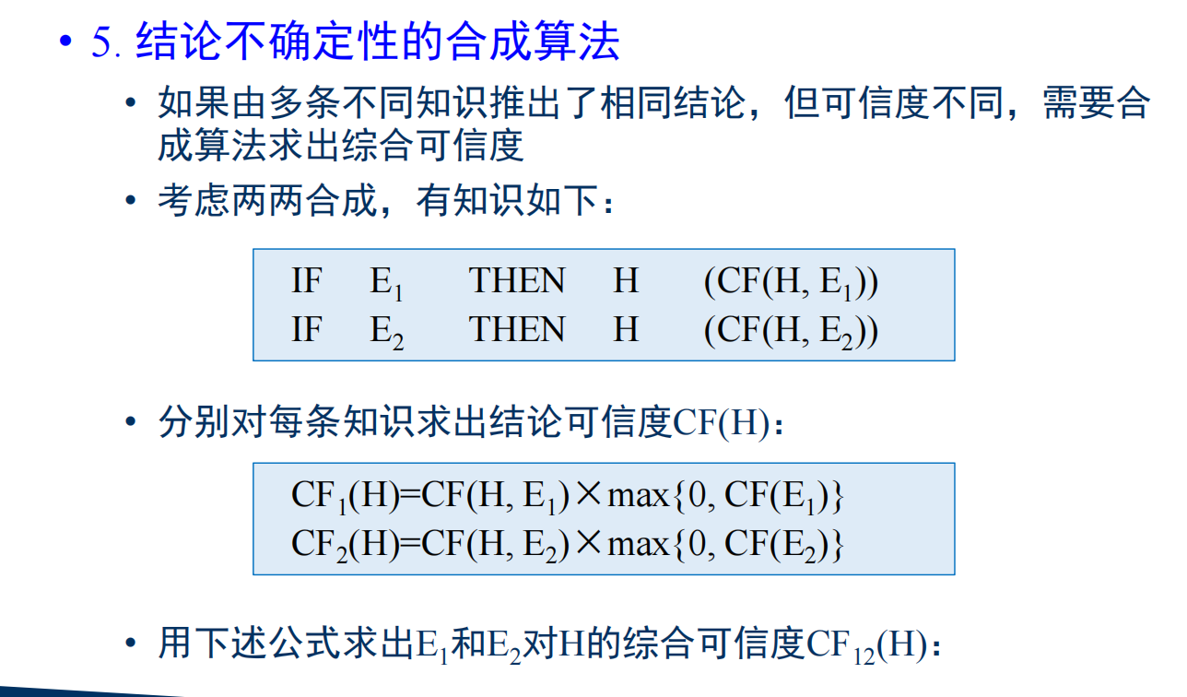

知道计算过程

模糊推理

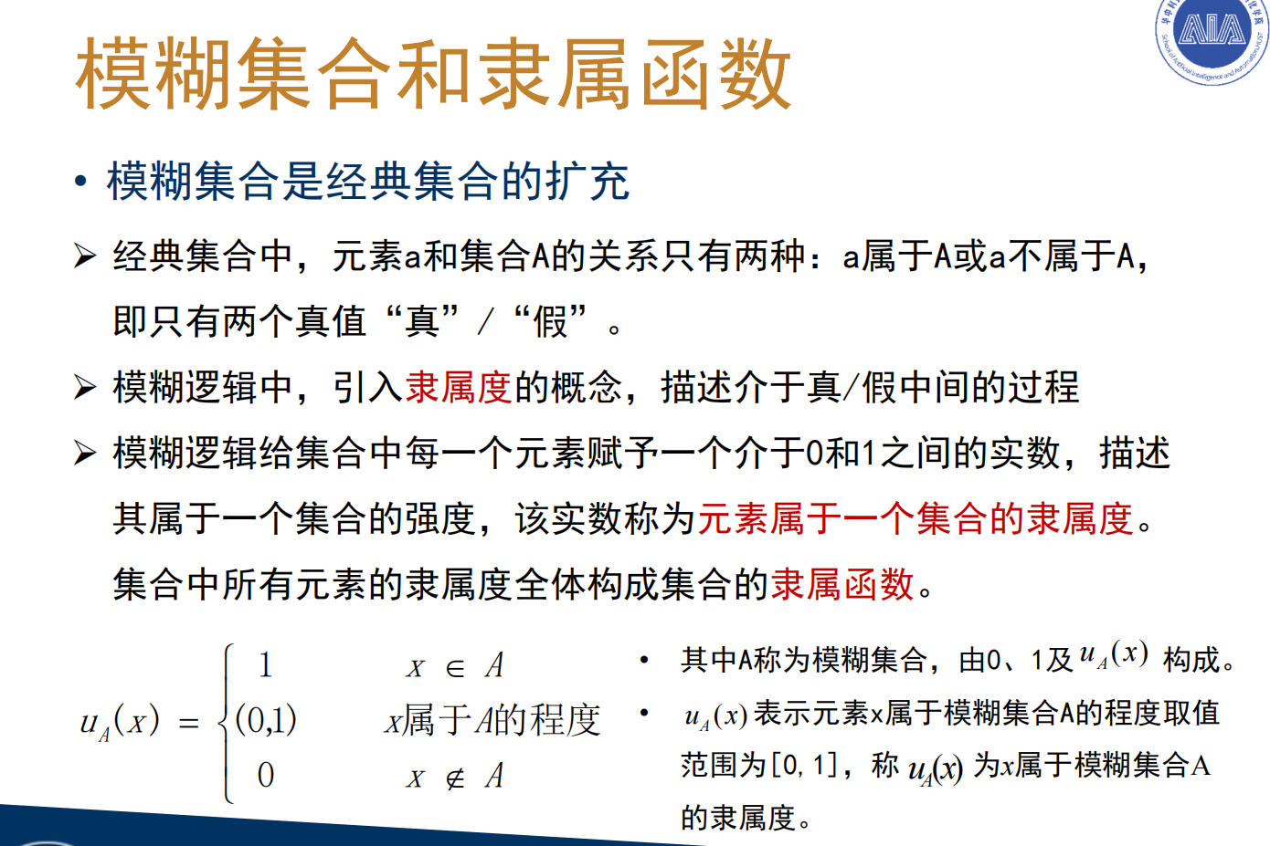

模糊关系描述两个模糊集合中的元素之间的关联程度

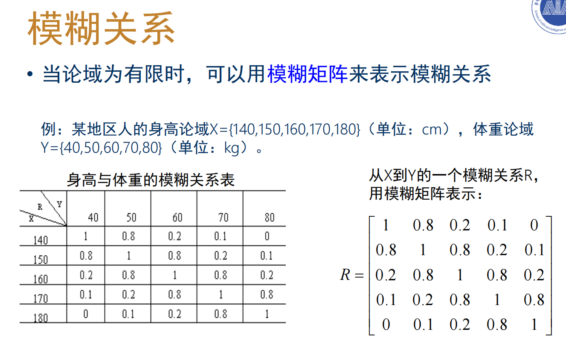

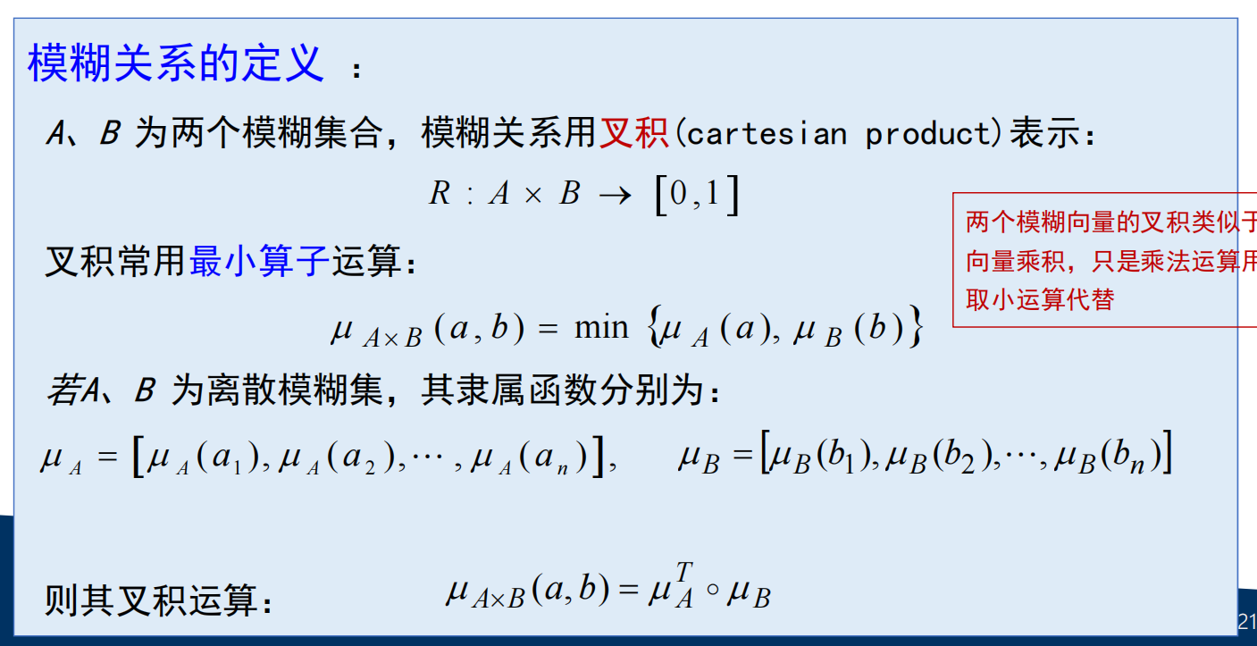

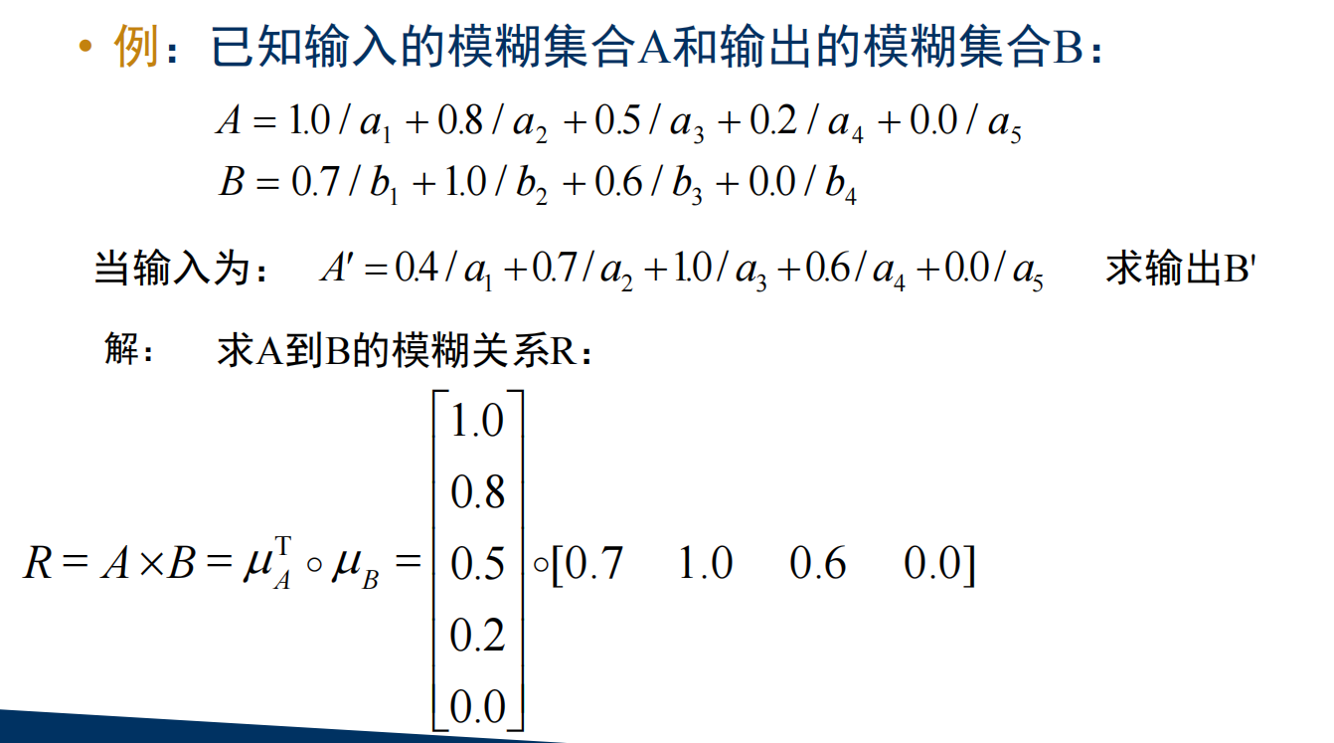

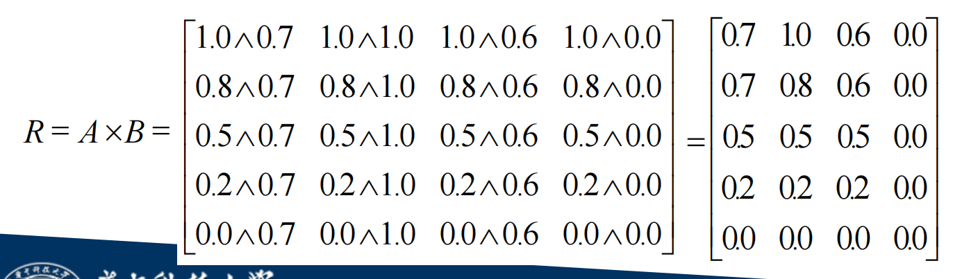

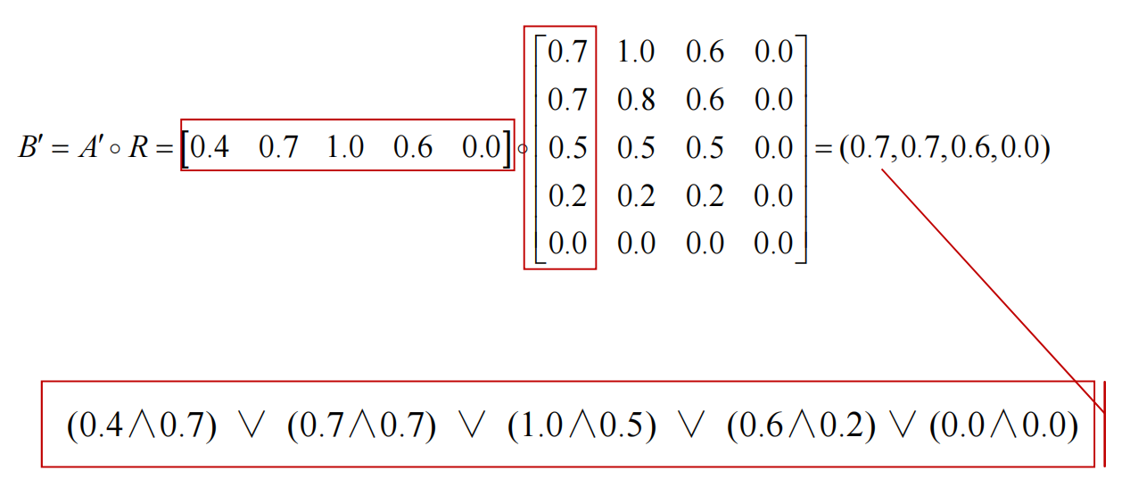

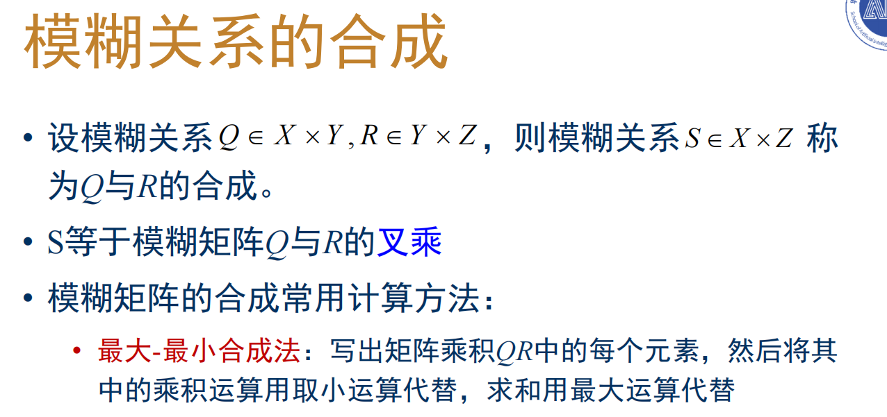

例子见PPT中P124，作业中也有这样的题目

